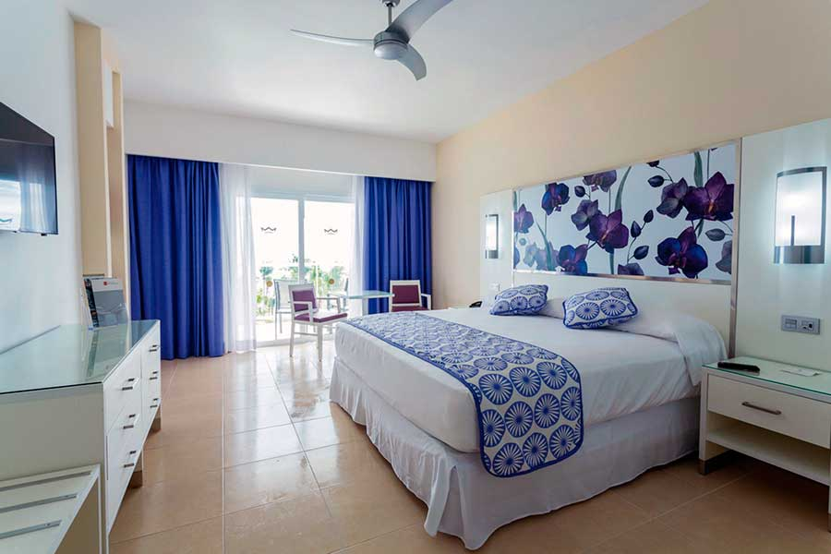
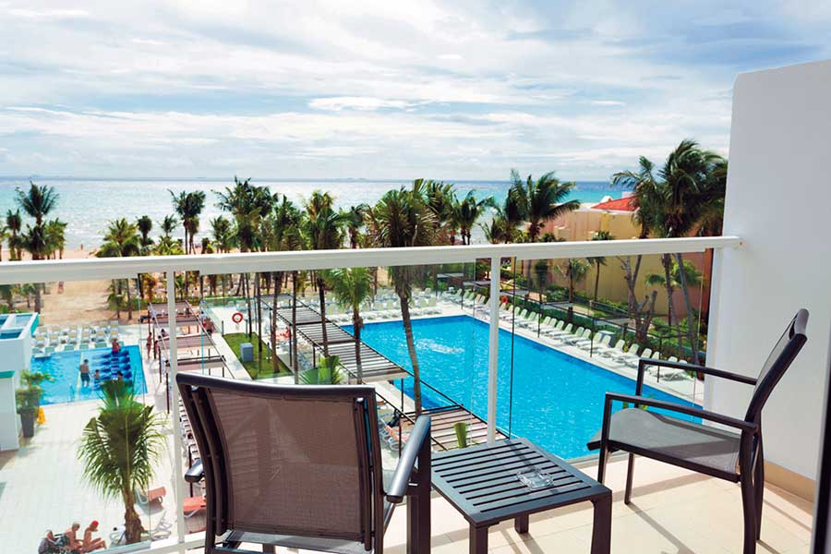
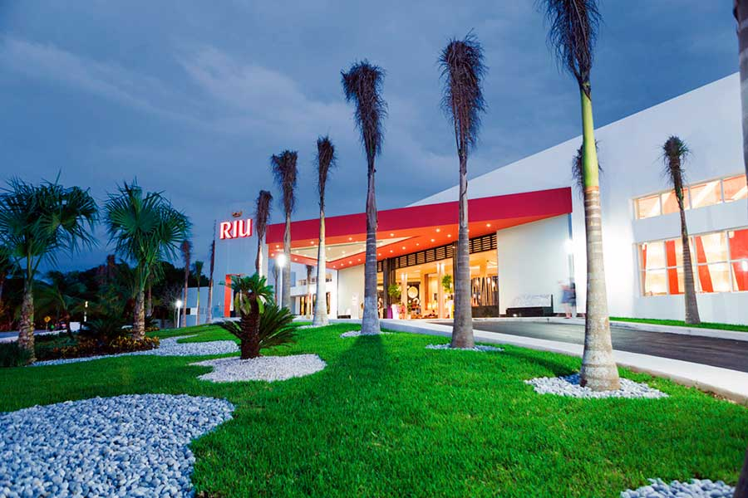
Hotel Riu Playacar 5*
- All Inclusive Riviera Maya - Mexic

(de la 1297€ / persoana / sejur 7 nopti / loc in camera dubla standard, transfer, avion din Madrid)*

Destinatie
Mexicul este renumit pentru plajele sale fantastice, dar si pentru ruinele si piramidele aztece si mayase. Mexicul ocupa locul 10 mondial in topul destinatiilor turistice.

Localizare
Situat in peninsula Yucatan, pe uimitoarea Playa del Carmen, Hotelul Riu Playacar 5* este locul unde veti petrece o vacanta de neuitat si datorita serviciului sau All Inclusive disponibil 24 h.

Facilitati hotel
Hotelul Riu Playacar 5* este situat intr-un complex comun cu hotelurile Riu Palace Riviera Maya, Riu Yucatan, ClubHotel Riu Tequila si Riu Palace Mexico. Aceasta inseamna ca veti putea sa va bucurati de nenumarate servicii si activitati. Contra cost, puteti beneficia de: 5 sali de conferinta, chiosc, magazine, internet si golf. Hotelul ofera prosoape, sezlonguri si umbrele la piscina, precum si sezlonguri gratuite pe plaja. De asemenea, WiFi gratuit in intregul hotel.

Gastronomie
Hotelul dispune de restaurante tip bufet, 3 restaurante cu specific (mexican, gril si asiatic) si 3 baruri.

Sport si relaxare
Complexul va ofera posibilitatea de a practica mai multe sporturi: tenis de masa, volei, sala de gimnastica, tenis de camp cu nocturna, windsurfing, catamaran, caiac si echipament pentru snorkeling. Cei mici se pot distra la Clubul Kids RiuLand, cu activitati si programe special dedicate lor. Aici veti gasi si un Centru wellness Renova Spa, care ofera: tratamente de infrumusetare, coafor, masaj, sauna, jacuzzi. Oaspetii au zilnic muzica live si spectacole seara.
Camere
Hotelul dispune de 386 camere cu aer conditionat, ventilator de tavan, baie cu dus si uscator de par, telefon, TV prin satelit, ceas cu alarma radio, minibar, fier si masa de calcat, conexiune gratuita WiFi, seif gratuit si balcon sau terasa. Capacitate maxima: 3 adulti si 1 copil.
Camere duble: au o suprafata de 29 m², sunt dotate cu doua paturi duble mici (125 x 200 cm) sau un pat King Size (200 x 200 cm), TV prin satelit, aer conditionat, minibar si balcon sau terasa.
Apartamente: au o suprafata de 48 m², pat King Size (200 x 200 cm) sau doua paturi duble mici (125 x 200 cm), o canapea extensibila (135 x 200 cm) in zona de lounge, un dressing, TV prin satelit, aer conditionat, minibar si balcon sau terasa.
Ce cuprinde All Inclusive: mic dejun si pranz tip bufet, cina bufet sau in restaurantele tematice cu rezervare prealabila; snacks-uri si bauturi nationale cu si fara alcool 24h. Oaspetii pot lua pranzul, gustari si bea bauturi si in restaurantele si barurile din Riu Tequila si Riu Yucatan.

Cupluri in luna de miere: cuplurile care aleg un sejur de minim 3 nopti consecutive primesc, la sosire, un cos cu fructe si o sticla de rom in camera.

Calendarul plecarilor:
Plecare
Luna | Februarie - Mai | Iunie – Septembrie | Octombrie
Ziua | luni, vineri | luni, marti, joi, vineri, sambata | luni, vineri, duminica

Servicii incluse:
Bilet avion Madrid – Cancun si retur
Taxe de aeroport
Transfer aeroport – hotel – aeroport
7 nopti cazare regim de masa conform hotelului
Asigurare medicala pe teritoriul Mexic

Servicii neincluse:
Bilet de avion Romania – Madrid si retur
Taxe guvernamentale se achita pe aeroport in Mexic (70 euro/ pers la iesirea din tara)
Taxa hoteliera 2 euro/pers/zi, recomandat 1 noapte de cazare la dus
Alte servicii decat cele specificate ;

Note:
Oferta este valabila in limita locurilor disponibile din momentul rezervarii ferme.
Fotografiile din cadrul ofertei au character informativ.

